Anbefalet litteratur:
Karen Glistrup er forfatter til fire bøger:
Hvad børn ikke ved... har de ondt af – bryd tavsheden, HANS REITZEL
Far, mor... og børn – en bog om liv i familien, GYLDENDAL
Indeni mig... og i de andre – en bog om børn og følelser, GYLDENDAL
Snak om det... med alle børn – en bog om følelser i familien, WWW.SNAKOMDET.DK (pr. 1.5.22: Dafolo)

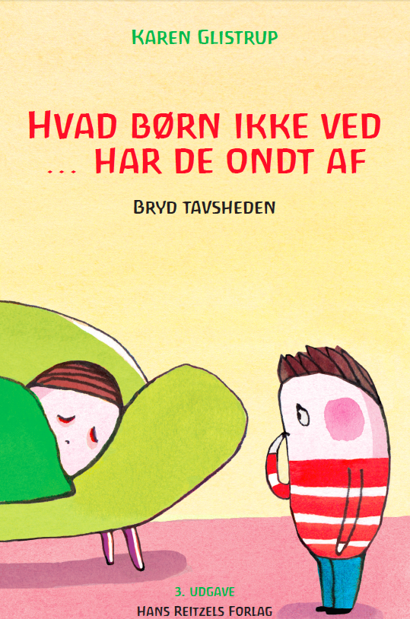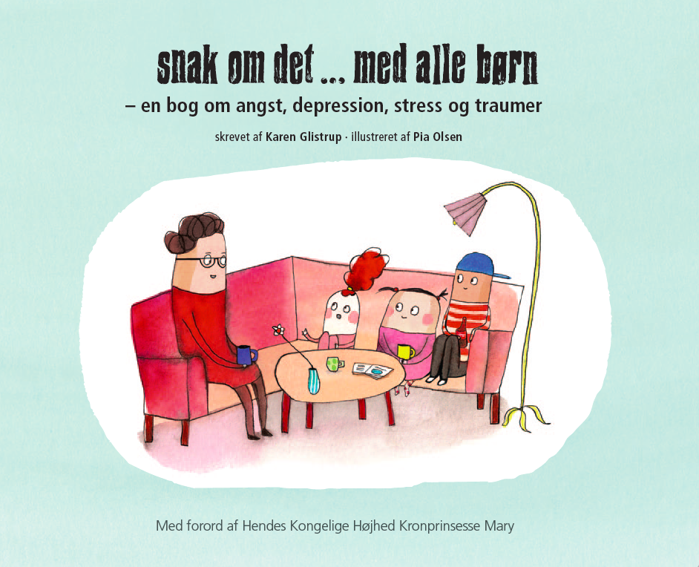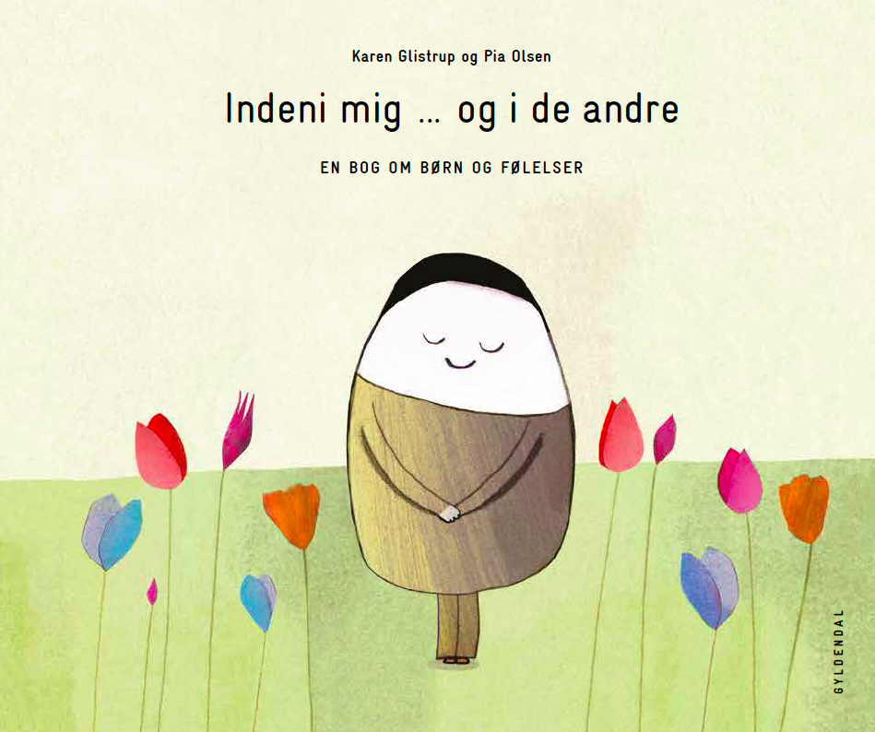

Relevant litteratur findes i bogen Hvad børn ikke ved... har de ondt af’
Desuden anbefales specifikt til kurset:

Ilse Sand: SIG HEJ TIL DIN SKAM. En bog om at slippe frygten for at være forkert, Gyldendal
Ilse Sand: VENLIGE ØJNE på dig selv. Slip dårlig samvittighed, Gyldendal

Per Schultz Jørgensen: ROBUSTE BØRN. Giv dit barn ansvar, livsmod og tro på sig selv. KD Forlag

Inger Thormann & Inger Poulsen: SPÆDBARNSTERAPI, Hans Reitzels Forlag

Søren Hertz: Børn og unge, psykiatri og samfund. Akademisk forlag

Aaron Antonovsky: Helbredets mysterium, Hans Reitzels Forlag

Lars J Sørensen: SKAM medfødt og tillært, Hans Reitzels Forlag

Edith Montgomery og Sidsel Linnet: Børn og unge med flygtningebaggrund, Hans Reitzels Forlag

Ivan Fruerlund og Bo Heimann: Nærværets KRAFT – og kunsten at lede sig selv. Gyldendal

Carsten Obel m.fl.: BØRN OG UNGES MENTALE HELBRED. Vidensråd for forebyggelse

Jesper Juul: Alle Jesper Juuls danske bøger understøtter forståelsen af børn og deres forældre – og af barnet i den voksne og i os selv. Hans sidste bog (findes desværre ikke på dansk) kan varmt anbefales:
DAS KIND IN MIR IST IMMER DA - Mein leben für die Gleichwürdigheit. BELTZ 2018

